第 三 周工作计划
班级：小5班 实施主题：相亲相爱一家人 日期:3月16日—3月20日 带班老师：张、沈老师
工作要求 |  | 1.能根据故事画面和提示，用简短的语句表达自己的想法，尝试表演故事内容。（主题目标）  2.感受爸爸的爱，乐于分享自己和爸爸的开心事，萌发对爸爸的喜爱和感恩之情。（主题目标）  3.根据春季气候特点，做好幼儿饮水量、活动量的调控，预防上火、感冒。（保育目标）  4.学会在集体中包容同伴、主动帮忙，践行相亲相爱的集体氛围。（常规目标）
星期  内容 |  | 一 | 二 | 三 | 四 | 五
 | 接待 | 1.热情接待幼儿，与幼儿打招呼，安抚幼儿情绪。  2.进行二次晨检，了解幼儿身体情况、检查幼儿口袋是否有小玩具等物品。
晨间活动 | 晨间游戏 | 1.来园接待：热情接待孩子来园，引导孩子洗手，在区域中比较安静地玩耍。  2.重点区域：建构区：漂亮的酒店:提供软积木、石头、纸杯、纸筒等。引导幼儿选用适合的材料,运用平铺、垒高等方法表现出酒店的特征和细节部分。美工区：毛线团：提供油画棒和A4铅画纸，让幼儿用线条涂鸦的方式画毛线。  3.晨间谈话：我知道的动物、我会整理玩具等。
晨间活动 | 户外锻炼 | 1.队列练习：能在老师的点名、引导下，按照性别排成两条队伍。  2.律动、早操：乐意跟随音乐，模仿老师的动作，进行韵律活动。
晨间活动 | 户外锻炼 | 集体游戏：跳一跳  （综合3区）  学习攀爬技巧 | 集体游戏：骑小车  (骑行区）  按照交通规则骑行 | 集体游戏：攀爬闯关  (平衡区）  尝试自主攀爬 | 集体游戏：滚西瓜  （综合1区）  障碍滚轮胎 | 集体游戏：赶小猪  （球区）  曲线跑
晨间活动 | 户外锻炼 | 分散活动：重点指导攀爬技巧 | 分散活动：重点指导根据箭头骑行 | 分散活动：重点指导踩稳攀爬 | 分散活动：重点指导滚轮胎 | 分散活动：重点指导双手拍球
学习  活动 |  | 语言：爸爸是个魔术师  感知绘本内容 | 数学：小猴建筑师  大小差异排序 | 社会：爸爸我爱你  表达对爸爸的爱 | 美术：爸爸的领带  撕贴装饰领带 | 健康：我穿爸爸的鞋  尝试练习平衡能力
上午  游戏 |  | 游戏活动 | 游戏活动 | 美术室：重点指导着小船 | 游戏活动 | 游戏活动
下午  户外  活动 |  | 骑行：重点指导转弯路径 | 图书室：重点指导认真阅读 | 游戏活动 | 农乐园：重点指导观察油菜花 | 游戏活动
日 常 生 活 |  | 1.户外游戏后，自主用纸巾擦汗、及时补充水分，学会根据自身感受增减衣服。  2.操作完手工材料后，自主整理桌面纸屑，保持个人区域整洁。
家长工作 |  | 1.建议家长约定本周居家培养重点——幼儿自主穿衣、收玩具，家长不包办、不催促，用“你真棒，自己能做了，爸爸轻松多了”等话语强化幼儿的责任意识。  2.建议家长将班级“家人般互助”的常规延伸到家庭，如让幼儿帮爸爸拿拖鞋、递水杯，和家人一起整理家务。
环境创设 |  | 在语言区投放《爸爸是个魔术师》绘本及相关图片、手偶，供幼儿自主翻阅、角色扮演，加深对绘本内容的理解。
本周反思
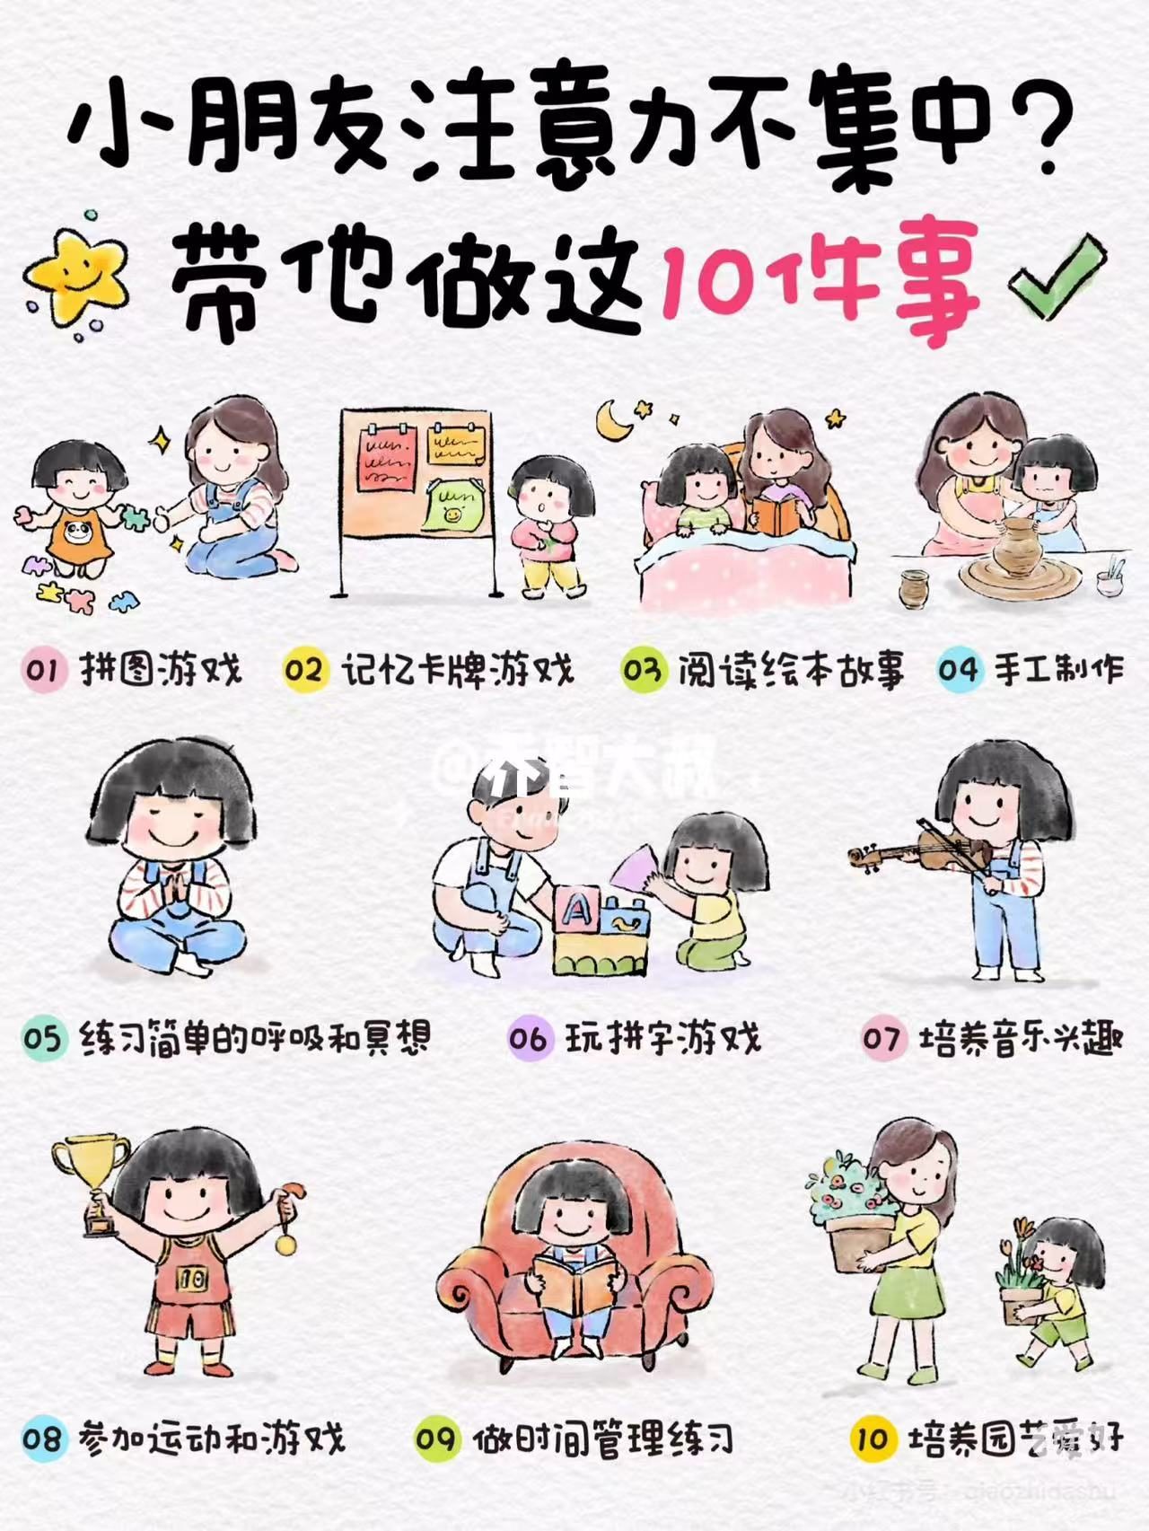
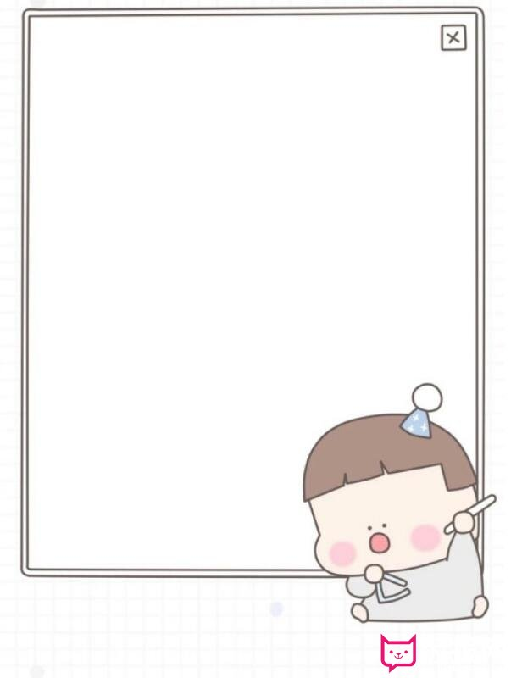
表扬专注上课的小宝贝：
袁承泽、司婉清、唐轩翊、尤昕、
白景荣、丁云泽、潘梓昕、尤晞、
王诗澄、赵丞祐、宋齐光、郭羽焓
高颜可、王瑾芮、袁知予、顾荞祎

